用JCasC配置插件

Dheeraj Singh Jodha发表于2021-05-20

这个博客是写给任何对用Jenkins的JCasC配置插件感兴趣的人，具体会讲解如何获得YAML格式的配置信息和如何在不通过Jenkins的UI界面的情况下更改插件的信息。

如果你是JCasC的新手并且想了解关于JCasC更多的内容，你可以先去看下列链接中的内容，来更好的理解JCasC。

<https://plugins.jenkins.io/configuration-as-code/>

<https://www.youtube.com/watch?v=wTzljM-EDjI>

<https://www.youtube.com/watch?v=47D3H1BZi4o>

用JCasC配置你的第一个插件（视频Demo）

视频

概要

下面是大致的步骤：

1. 简要介绍jenkins.yaml文件
2. 在Jenkins的UI界面上配置插件
3. 下载配置文件
4. 本地更新JCasC文件
5. 在Jenkins服务器上加载jenkins.yaml文件
6. 在UI界面上验证

**简要介绍jenkins.yaml文件**

* jenkins.yaml文件里有Jenkins实例的配置信息。JCasC插件用.yaml文件来配置Jenkins实例。
* jenkins.yaml文件的默认位置是在$JENKINS_HOME/jenkins.yaml，Jenkins服务器在你应用新的配置后会自动从这个位置读取配置文件。
* 按照以下步骤：Manage Jenkins > Configuration as Code > Download Configuration，下载你的jenkins.yaml文件。
* 要确保jenkins.yaml是在$JENKINS_HOME/jenkins.yaml这个路径里。
* 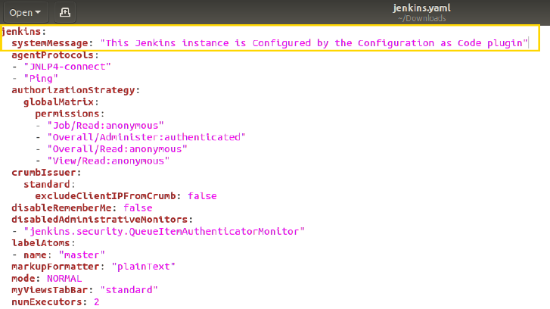更改systemMessage的值为如下：

图1. 更新jenkins.yaml文件

* 重新加载现有的配置，让systemMessage生效。
* 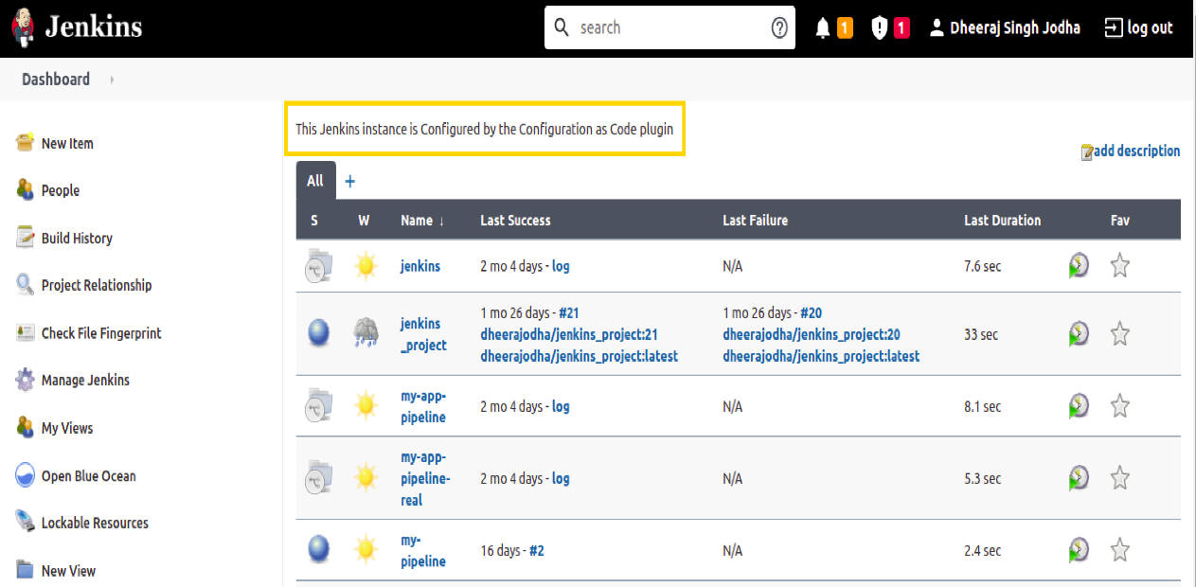现在，在Dashboard页面的顶端，你可以看到更新过后的System Message：

看Dashboard上的变化

* 之后我们会用这个文件通过JCasC来配置插件。

**在Jenkins的UI界面上配置插件**

* 为了完成这个例子，需要安装View Job Filters插件。
* 现在可以通过Dashboard页面上左侧的New View按钮创建一个view。
* 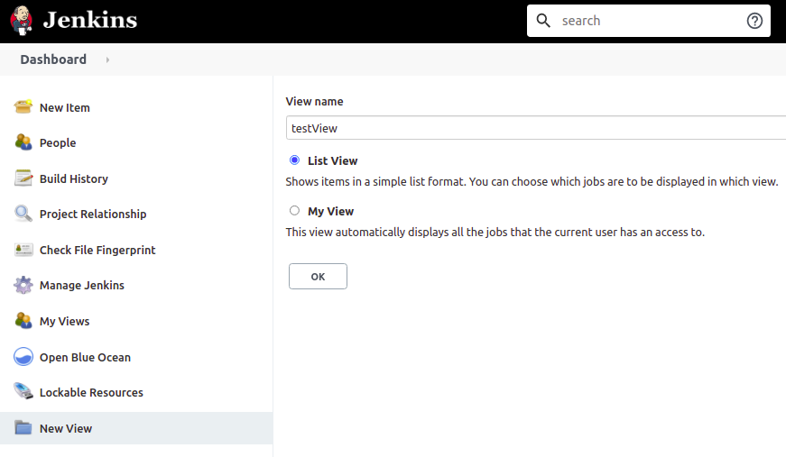给一个名字（例如：“testView”），把类型设置为List View，然后按“OK”按钮。

图3. 创建View

* 点击“Add Job Filter”添加过滤器（filter），让我们选择Build Duration Filter，然后填写值（例如：“60”分钟）

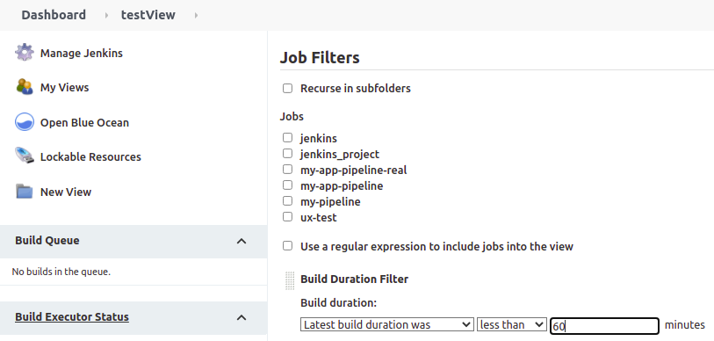

图4. 在view中添加过滤器

* 点击Apply > Save
* 在你的主要的jenkins.yaml配置文件中能看到所有的配置信息。点击Manage Jenkins > Configuration as Code > View Configuration可以查看jenkins.yaml文件。
* 在YAML文件中找到views部分，可以看到关于view的详细信息，

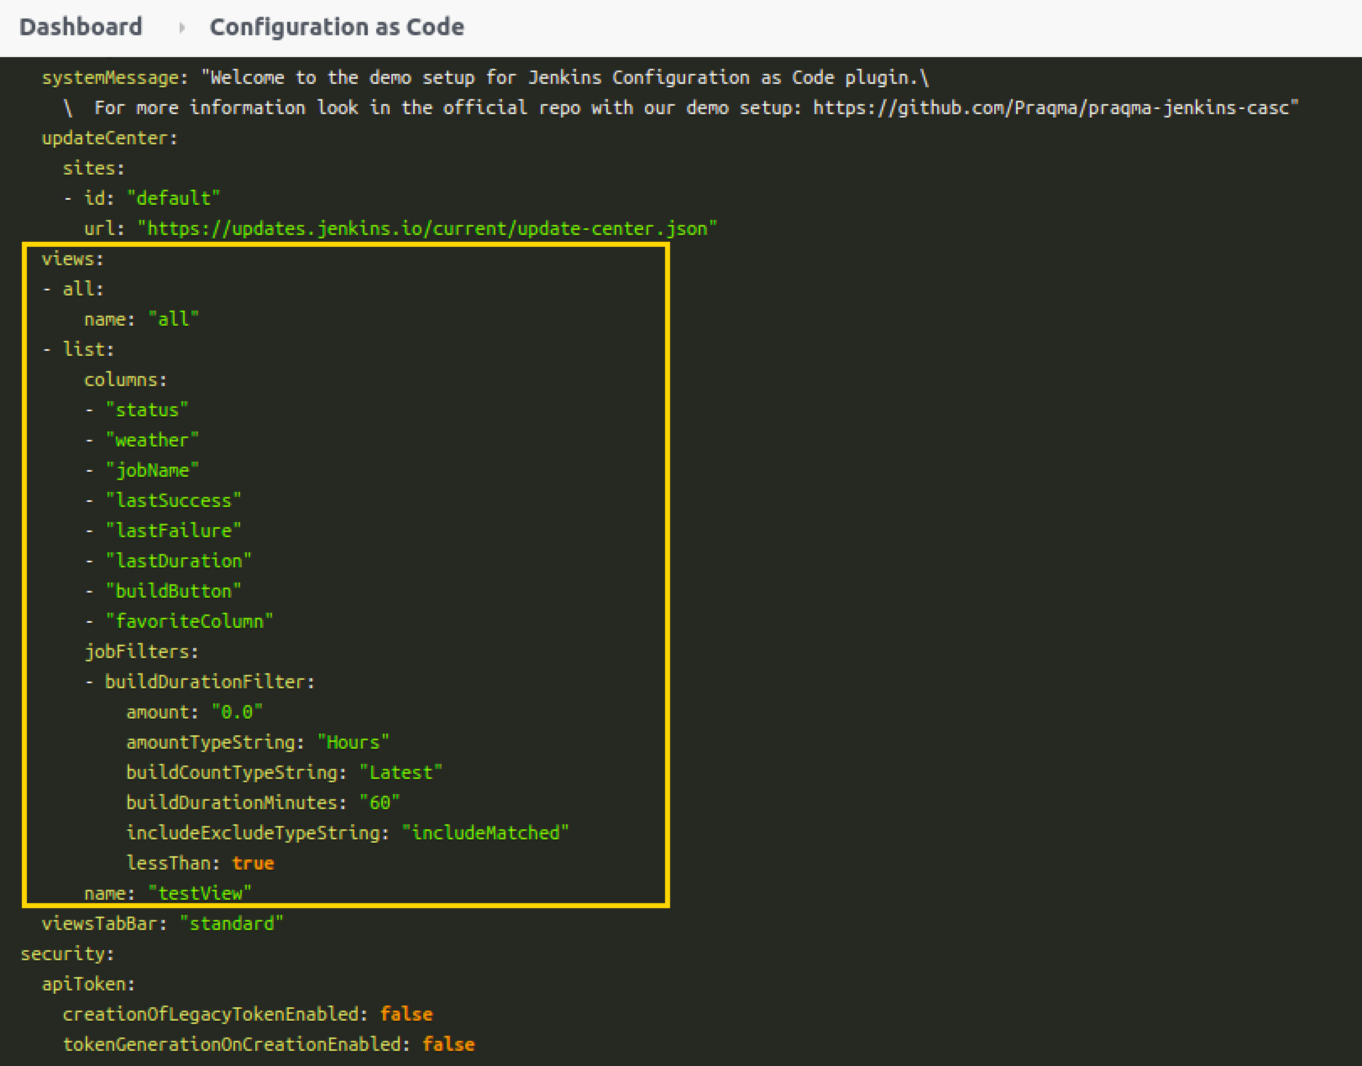

图5. 在这里可以看到关于view（我们刚创建的）的详细信息

**下载配置文件**

* 现在你已经成功通过UI界面配置好插件了，让我们来到Dashboard页面上的Manage Jenkins，点击“System Configuration”下的Configuration as Code，就可以下载配置文件。
* 现在点击“Download Configuration”将配置下载到本地。

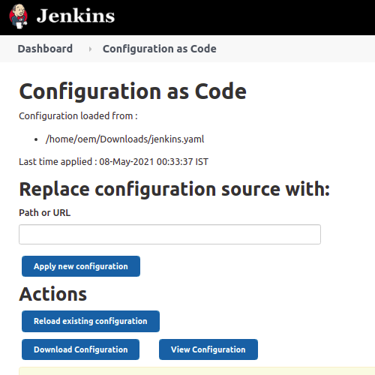

图6. 下载配置

**本地更新JCasC文件**

* 在下载下来的Jenkins.yaml文件里进行一些修改，并看看UI界面上自动产生的变化。
* 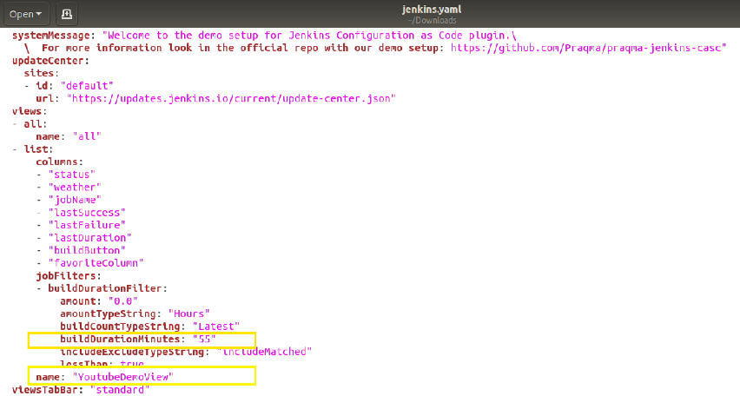作为一个例子，让我们将配置文件里的name的对应值改成“YoutubeDemoView”并且将buildDurationMinutes值设为55。

图7. 在本地修改关于View的信息

* 保存文件

**在Jenkins服务器上加载jenkins.yaml文件**

* 现在为了能让jenkins.yaml文件里的改变应用到Jenkins服务器上，点击“Reload existing configuration”按钮。

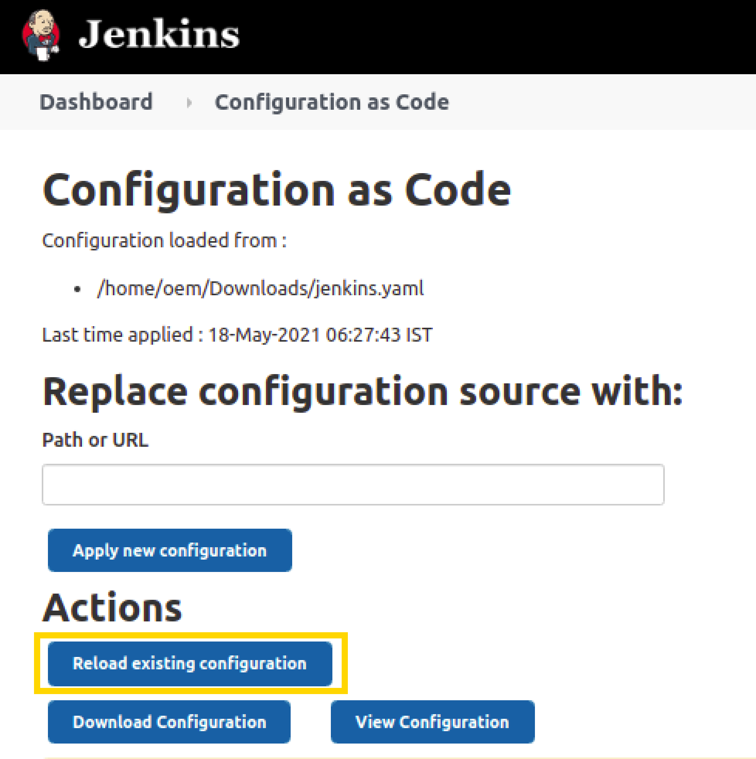

图8. 将新的配置应用到Jenkins实例中

**在UI界面上验证**

* 通过点击左上方的Jenkins图标回到主页面。
* 你会注意到你的view的名字从“testView”变成了“YoutubeDemoView”。
* 并且Build Duration Filter的值从“60”变成了“55”。
* 这两个变化就是我们刚刚在本地修改jenkins.yaml文件中的内容

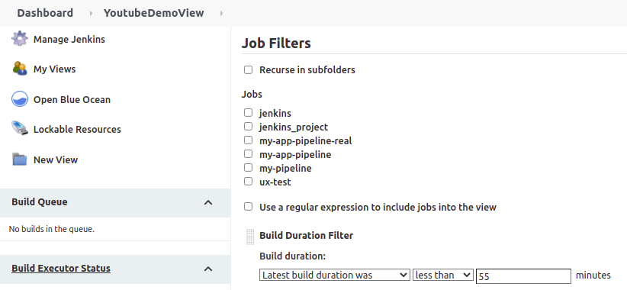

图9. 验证变化

恭喜你！C:\Users\jqjxx\AppData\Local\Temp\SGPicFaceTpBq\13604\14D72ABC.png你已经成功在“Jenkins Configuration as Code” 插件的帮助下自动配置了插件！你现在可以重复刚刚的步骤来配置更多的插件。

关于作者

Dheeraj Singh Jodha

Dheeraj是University of Mumbai的Vivekanand Institute of Technology研究所的一名计算机工程的学生。他从2021年的3月开始了他在Jenkins社区的贡献之旅。他的微小贡献大部分是关于Custom Distribution Service for Jenkins Project。他也喜欢参与JCasC项目和写一些文档来协助开发人员。